آزمايشگاه فيزيك 2

گروه يك:

آزمايش2 :

) مشاهده اختلاف فاز و تعئین فرکانس با استفاده از اشکال لیستاژو (

تاریخ تحویل:

قسمت اول آزمایش :

I ) داده ها و جداول :
f = 1 kHZ
C = 1μF
R = 1 KΏ

2) شرح آزمایش :
ابتدا مداری را مطابق شکل زیر می بندیم :

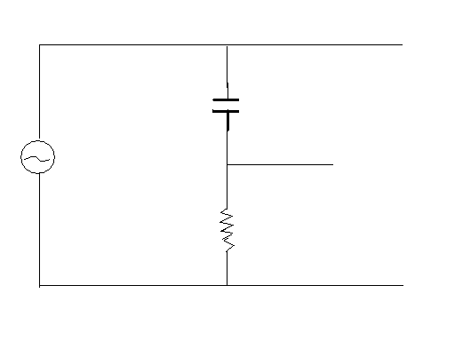

1 μF

CH 2 1 KHZ

CH 2 1 KΏ

سپس با توجه به شکل مدارکانال های 1 و 2 اسیلوسکوپ را به این مدار متصل می کنیم . و با استفاده از آن بر روی صفحه اسیلوسکوپ دو موج را با استفاده از chop اختلاف فاز اندکی را مشاهده می کنیم .

حالا با استفاده از اشکال لیستاژو می خواهیم که اختلاف فاز را به دست بیاوریم . برای این کار با استفاده از شکل و روابط مورد نظر داریم :

Y

2b X 2c

Sin φ = (C/B)

2c=3 => c=1.5
2b=4.2 => b=2.1
sin φ= c/b = 1.5/2.1=0.71
arc sin(0.71)=45.26

قسمت دوم آزمایش :

شرح آزمایش :
با استفاده از منبع های Function Generator موجی را با یک فرکانس ثابت 50 HZو یک موج را فرکانس متغیر تولید می کنیم و با تغئیر فرکانس موج ورودی 1 روی صفحه اسیلوسکوپ اشکال مختلفی را مشاهده می نمائیم .با استفاده از فرمول زیر فرکانس مجهول را به دست می آوریم . و با تکرار آزمایش برای 25 و 50 و 100 و 150 و 200 هرتز جدول زیر را خواهیم داشت :

تعداد نقاط تماس شکل با محور افقی
F1
تعداد نقاط تماس شکل با محور عمودی F2
Fequency=25 :
Ch1=?
Ch2=50 ch2/ch1=f1/f2 => 50/ch1=2/1

Ch1=25 HZ

Fequency=50 :
Ch1=?
Ch2=50 ch2/ch1=f1/f2 => 50/ch1=2/2

Ch1=50 HZ

Fequency=50 :
Ch1=?
Ch2=50 ch2/ch1=f1/f2 => 50/ch1=1/2

Ch1=100 HZ

Fequency=50 :
Ch1=?
Ch2=50 ch2/ch1=f1/f2 => 50/ch1=1/3

Ch1=150 HZ

Fequency=50 :
Ch1=?
Ch2=50 ch2/ch1=f1/f2 => 50/ch1=1/4

Ch1=200 HZ

